АДМИНИСТРАЦИЯ
СЕЛЬСКОГО ПОСЕЛЕНИЯ ХОРОШЕНЬКОЕ
МУНИЦИПАЛЬНОГО РАЙОНА КРАСНОЯРСКИЙ
САМАРСКОЙ ОБЛАСТИ

ПОСТАНОВЛЕНИЕ
от 18 сентября 2019 года № 82

Об утверждении реестра мест (площадок) накопления твердых коммунальных отходов, расположенных на территории сельского поселения Хорошенькое муниципального района Красноярский Самарской области

Руководствуясь Федеральным законом от 06.10.2003 № 131-ФЗ «Об общих принципах организации местного самоуправления в Российской Федерации», в соответствии с частью 2 статьи 8, частью 4 статьи 13.4 Федерального закона от 24.06.1998 № 89-ФЗ «Об отходах производства и потребления» Администрация сельского поселения Хорошенькое муниципального района Красноярский Самарской области ПОСТАНОВЛЯЕТ:
- Внести изменение в Постановление Администрации сельского поселения Хорошенькое муниципального района Красноярский Самарской области от 05.04.2019 г. № 32 «Об утверждении реестра мест (площадок) накопления твердых коммунальных отходов, расположенных на территории сельского поселения Хорошенькое муниципального района Красноярский Самарской области»
- дополнить Реестр пунктом 5 следующего содержания (Приложение):
- Опубликовать настоящее постановление в газете «Красноярский вестник» и разместить на официальном сайте Администрации муниципального района Красноярский Самарской области в разделе Поселения /Сельское поселение Хорошенькое/.
3. Настоящее постановление вступает в силу со дня его официального опубликования.
4. Контроль за исполнением настоящего постановления оставляю за собой.

Глава сельского поселения
Хорошенькое муниципального района
Красноярский Самарской области С.А. Паничкин

Приложение к постановлению администрации
сельского поселения Хорошенькое
муниципального района Красноярский
Самарской области от 18.09.2019 г. № 82

Реестр мест (площадок) накопления твердых коммунальных отходов, расположенных
на территории сельского поселения Хорошенькое муниципального района Красноярский Самарской области

№ п/п |  |  | Данные о нахождении мест(площадок) накопления ТКО |  | Данные о технических характеристиках мест (площадок) накопления |  |  |  |  | Данные о собственниках мест (площадок) накопления твердых коммунальных отходов |  | Данные об источниках образования твердых коммунальных отходов, которые складируются в местах
 |  |  | Адрес |  | Материал покрытия | Площадь контейнерной площадки, кв.м. | Карта | Количество контейнеров | Объем одного  контейнера накопителя, м.куб. | для ЮЛ: полное наименование и ОГРН, адрес | для ИП: Ф.И.О., ОГРН записи в ЕГРИП, адрес регистрации по м/ж; для ФЛ: Ф.И.О., серия, номер и дата выдачи паспорта или иного документа, удостоверяющего личность, адрес регистрации по м/ж, контактные данные)
1 |  |  | 2 |  | 3 | 4 | 5 | 6 | 7 | 8 | 9 | 10
5. |  |  | Самарская область, Красноярский район, автодорога Москва-Челябинск, 1055 кв., слева, АЗС №504 |  | бетон | 7,3 | Приложение  №1 | 3 | 2 контейнера –по 1,1 м.куб.,  1 контейнер - 0,75 м.куб. | ООО «Татнефть-АЗС Центр»; ОГРН 106164406437, адрес: 423548, Республика Татарстан, Альметьевский район, ул. Ризы Фахретдиновой, д. 37 | - | ООО «Татнефть-АЗС Центр»

Приложение № 1
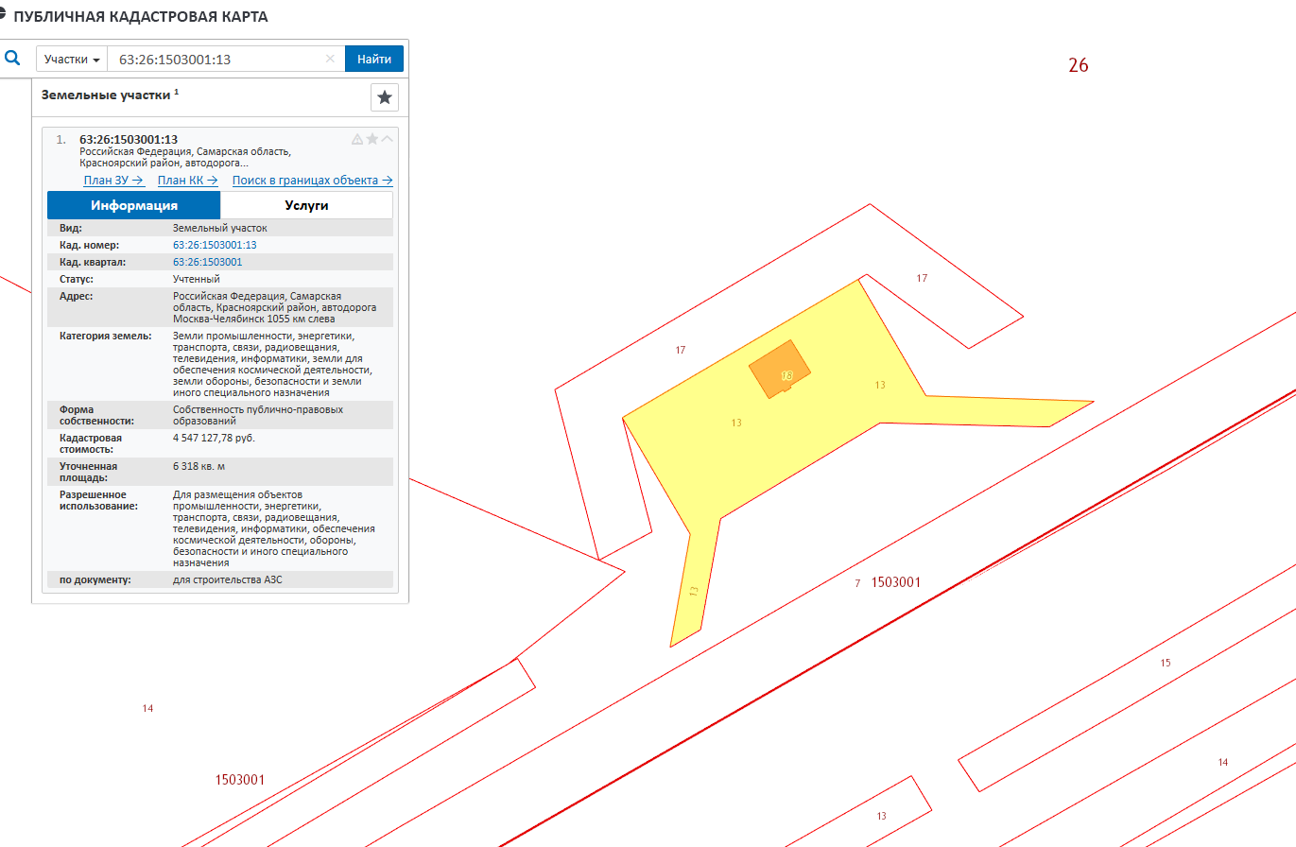

Географические координаты площадки накопления ТКО - 53,563727/50,553202

